Государственное бюджетное образовательное учреждение Специальная коррекционная школа - интернат № 102

**Занимательный труд.**

**4 класс (сложная структура дефекта)**

**Лепка из соленого теста.**

**Тема: «Ёжик»**

**Учитель: Барышникова О.В.**

**Москва 2014.**

**Цель:** Учить детей видеть в лепке отражение реального предмета (ежа).

**Задачи:**

Продолжать учить детей красить тесто в нужный цвет, раскатывать предметы круглой и конусообразной формы.

Развивать моторику, координацию, глазомер. Развивать у детей эмоциональное восприятие. Расширять словарный запас: колючий, хищник.

Корригировать произвольное внимание, связную речь.

Воспитывать у детей эстетическое и оценочное восприятие к выполненным работам.

**Ход урока.**

**Подготовительная часть.** Беседа по картине «Ёжик». Где живет еж? Чем питается? Дикое или домашнее животное? Какой формы тело ежа? Какого цвета иголки?

Прослушивание песенки «Маленький ежик».

Рассматривание и анализ образца.

**Самостоятельная работа** по технологической карте со словесным объяснением.

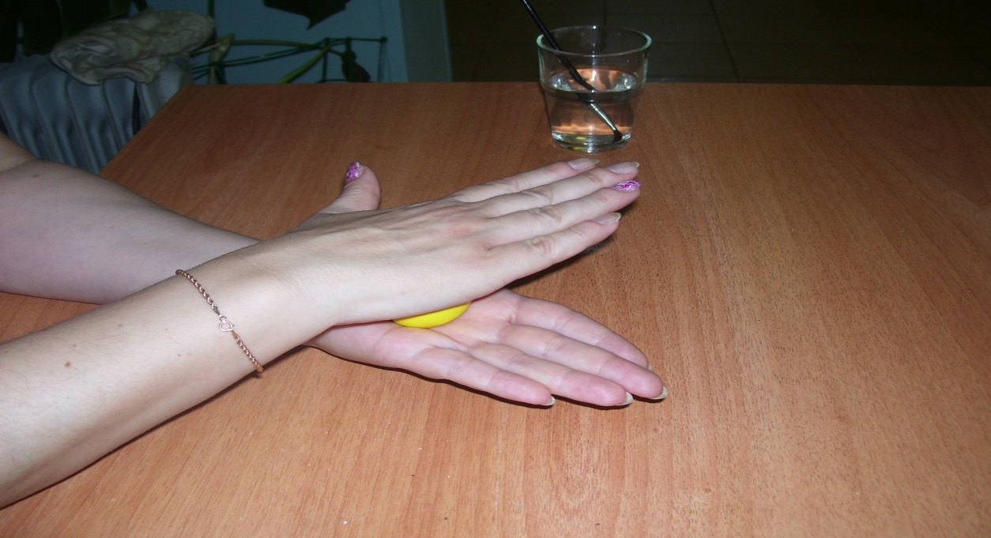

Раскатываем шарик из теста круговыми движениями.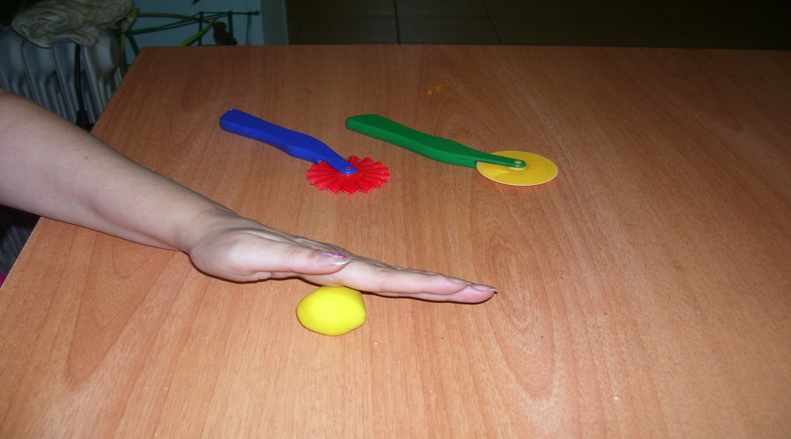

из шарика раскатываем «морковку», толстую и короткую**.**

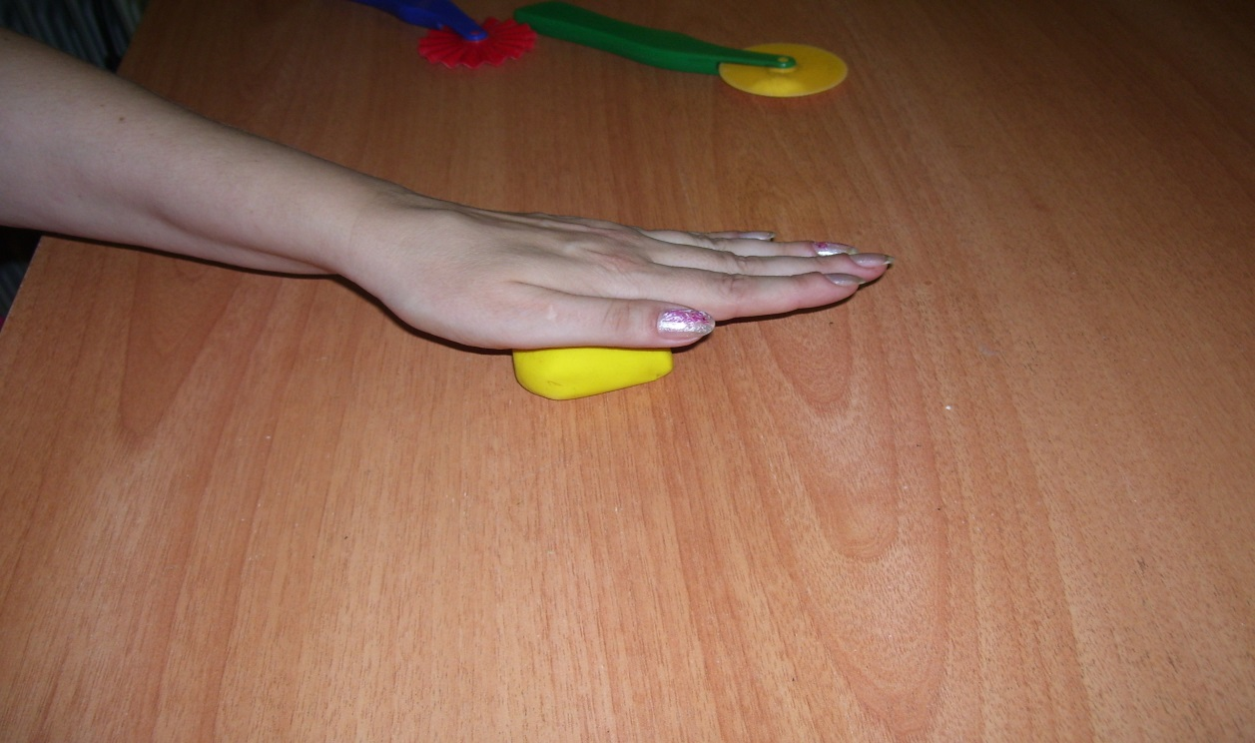

Слегка сплющиваем «морковку»

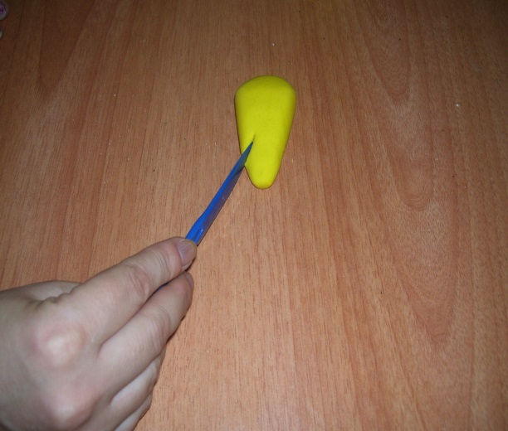 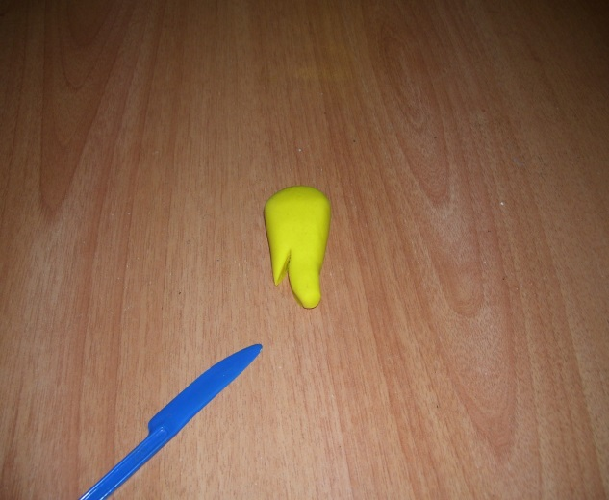

Стекой делаем надрез в тонкой части «морковки» - рот ежика.

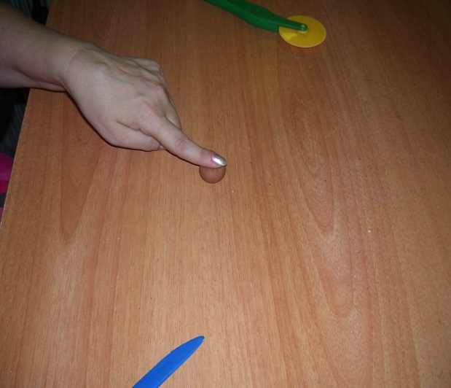 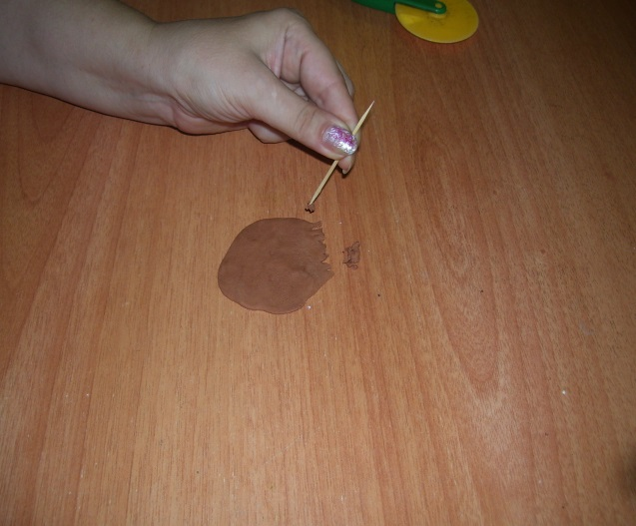

Для иголок расплющиваем кусочек коричневого или серого теста и отрываем зубочисткой маленькие кусочки теста

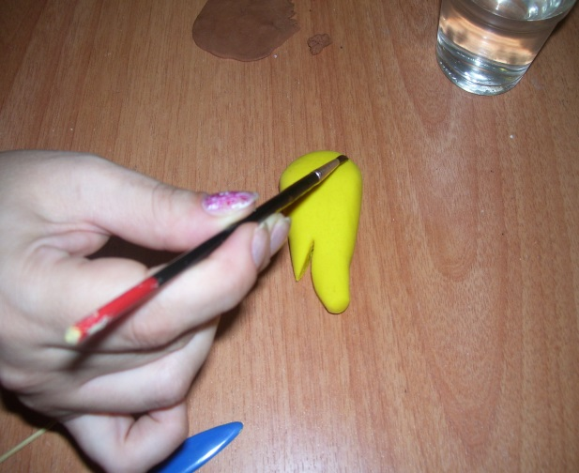 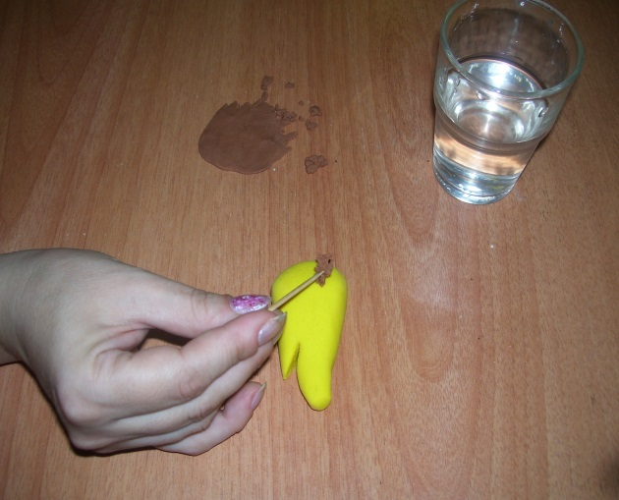

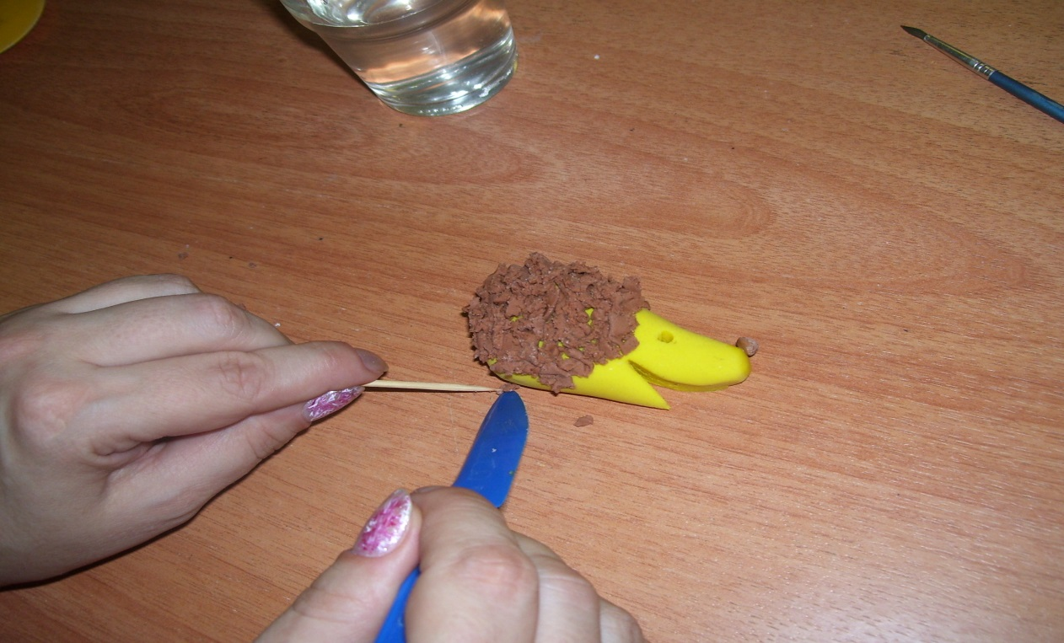

Смачиваем туловище ежика водой и приклеиваем «колючки»

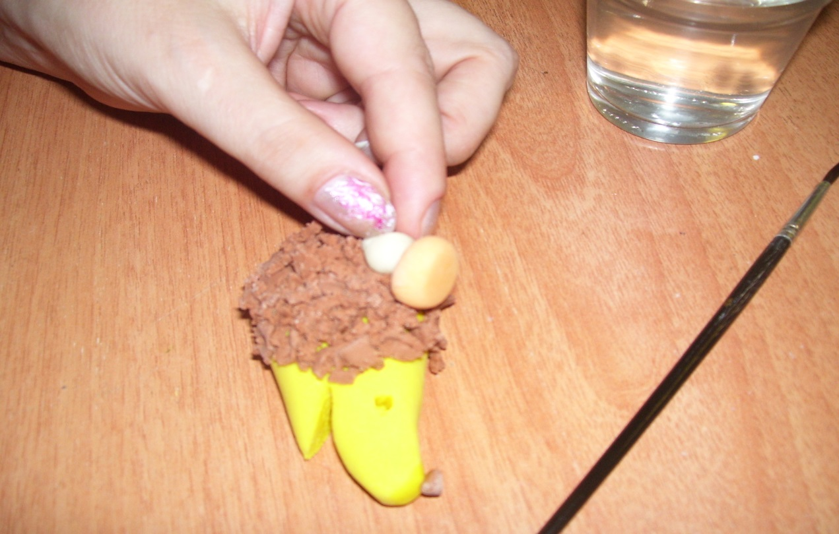

Для украшения лепим грибочки, листочки, яблоки.

Индивидуальная помощь.

Итог. Оценка работ.

После того как изделие высохнет, оформляем готовую работу.

